## ligne horizontale

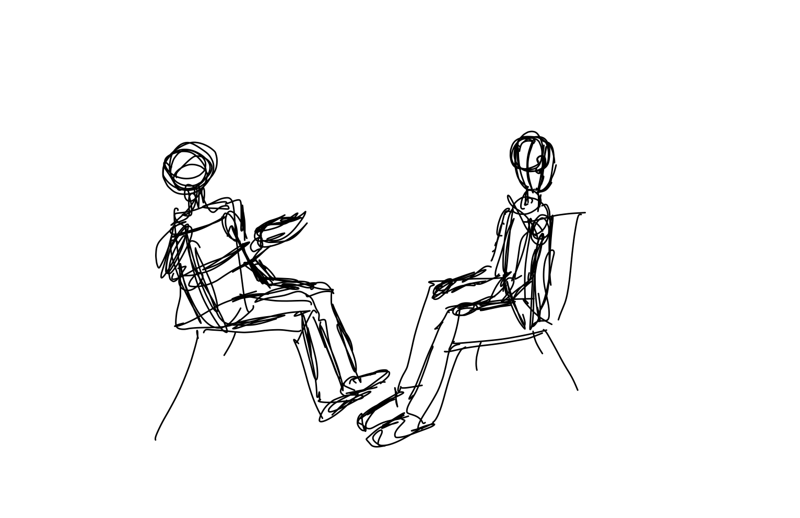

Script du film événementiel

21.05.2024

**─**



NENIN Nathan  
CORALIE Elsa  
GUYARD-LECERF Paul-Elouan  
COLLET Flavie

Informatique 1E

# Vue d'ensemble

Le film a pour but de présenter les différentes activités qui auront lieu lors de la journée prévue à cet effet. Il présentera les activités suivantes :

* Le simulateur de chute libre
* L’expérience en réalité virtuelle
* Le repas constitué de plats atypiques tel que des insectes, des larves, etc…
* L’escape game

# Objectifs

1. Trouver les différentes scènes de notre film événementiel
2. Avoir un document de référence pour nous aider dans notre tournage

# Différents plans

## Introduction

**Flavie**

“Vous venez d’intégrer notre entreprise ? Ou bien vous voulez créer des liens avec vos collègues ? Ne vous inquiétez pas ! Nous avons conçu un événement spécialement pour les gens comme vous !”

***Transition :*** Flavie marche d’un plan à un autre

[Les horaires écrites comme si on tapait au clavier la phrase]

## Rassemblement

**Flavie**

* Oh Christelle !
* Coucou Sandrine !

les figurants se retrouve lors du rassemblement

## Simulateur de chute libre

simulateur de chute libre => plan tourne a 90° comme si la personne etait dans le simu mais ça revient a 90° et on se rend compte que c’était en faux ⇒ Flavie : “Vous le ferez en vrai vous !”(ou un truc du genre)

## Transition deuxième option

**Flavie**

* Ça vous effraie ?
* Vous ne voulez pas participer à cette activité ?
* Pas de souci !
* Nous avons la solution pour vous !
* Une toute autre activité a été organisée spécialement pour vous !

## VR

Les figurants jouent à des jeux en coopération en VR.

**Flavie**

* Regardez comment-ils s’amusent !

## Plats atypiques

**Nathan** est au premier plan devant la table

**Flavie** (marche derrière Nathan)

Après les efforts, le réconfort ! Et pas des moindres ! Un repas rustique et authentique, pour vous rassasiez après une matinée pleine de sensations ! Vous aurez alors l’occasion de déguster nos fabuleux mets préparés spécialement pour vous !

**Nathan** ⇒ serveur qui soulève 3 tissus sur une longue table et en dessous le plat est censuré/mot d’horreur

* Bon appétit !

**Flavie** rappelle la caméra qui avait été fixé sur Nathan pour la présentation des plats

* Et revenez ! Ah ! Ça avait l’air délicieux !

## Escape Game

Les figurants partent à l’aventure de l’escape game (premier plan)

**Flavie**

* Quoi de mieux après s’être rempli la panse qu’une balade en forêt ?
* Mais attention, une fois rentré, difficile d’en sortir…
* Pour réussir à sortir de là, vous devrez travailler ensemble et rassembler vos forces pour surmonter tous les obstacles qui se mettront en travers de votre chemin.

Les figurants sont au second plan et semble résoudre des énigmes (second plan)

## Bus

Tout au long de cette journée, vous voyagerez en bus, du matin (prise la journée) jusqu’au soir(un peu la nuit/ plan pyjama ou doudou ?)

Les figurants semblent maintenant proches et disparaissent derrière un bus derrière un bus

**Flavie**

* Attendez les gars !
* Partez pas sans moi

## Cérémonie de fin

**Flavie**

* Pour conclure cette fabuleuse journée
* Rien de tel qu'une cérémonie de reconnaissance et de partage d'expérience.
* Pour terminer la journée en beauté avec vos retours sur vos sensations (a rephraser)

Les figurants sont réunis en rond et parlent des événement de la journéeaq

## Outro

**Flavie**

* Voilà !
* J’espère que vous avez apprécié cette présentation
* Alors n’attendez plus !
* Inscrivez-vous dès maintenant à notre événement “Au delà des limites”, qui se tiendra le 20 juin prochain
* Il ne vous reste qu'à scanner ce QR Code et remplir ce formulaire.
* Pour tout suppléments d’informations, contactez-nous au 09 48 15 70 49 ou à l’e-mail [audeladeslimites@gmail.com](mailto:audeladeslimites_help@gmail.com)
* A bientôt !